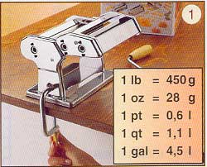
1. УСТАНОВКА.Закрепите аппарат на столе при помощи специального зажима и вставьте рукоятку в отверстия валиков (Рис. 1)
При использовании аппарата в первый раз, прочистите его сухой тряпкой для удаления
избытка масла.
Для чистки валиков пропустите через них небольшое количество теста, которое затем
выбросите.

2. СПОСОБ ПРИГОТОВЛЕНИЯ ТЕСТА Рецепт на 6 человек Компоненты: 500 гр. муки из мягкой пшеницы и 5 яиц; можете заменить 5 яиц 1 стаканом газированной минеральной воды. Для получения крутого теста смешайте 250 гр. муки из мягкой пшеницы с 250 гр. муки из твердой пшеницы. Не добавляйте соль! Высыпать муку в миску и разбить яйца в центр (Рис. 2).
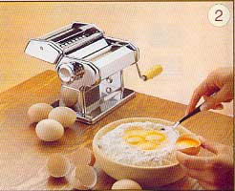

3. Перемешать яйца вилкой и замесить однородное тесто с мукой.
Затем вымесить полученное тесто руками (Рис. 3) вплоть до получения однородного и крутого теста. Если тесто слишком сухое , добавьте воды, если же слишком мягкое добавьте муки. Хорошо замешанное тесто никогда не должно прилипать к рукам.

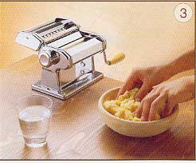

4. Вынуть тесто из миски и выложить его на посыпанный мукой стол (Рис. 4).

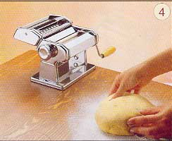

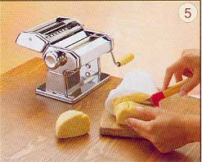
При необходимости продолжайте месить тесто руками, затем разделите его на маленькие кусочки (Рис. 5). Совет: не используйте холодный яйца, только что вынутые из холодильника!

СПОСОБ ПРИГОТОВЛЕНИЯ МАКАРОННОГО ТЕСТА ПРИ ПОМОЩИ АППАРАТА
Установите регулятор аппарата на номер 1, потянув его на себя и вращая его таким образом, чтобы два гладких валика полностью открылись (- 3 мм) (Рис. 6)

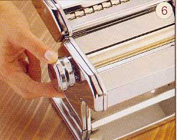

7. Пропустите кусок теста через гладкие валики, вращая рукоятку (Рис. 7). Повторите эту операцию 5-6 раз, складывая вдвое тесто, при необходимости посыпая в середине мукой

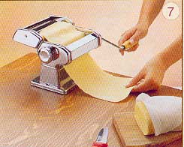

8. (Рис. 8). Когда тесто примет правильную форму, пропустите его один раз через валики с регулятором на номере 2
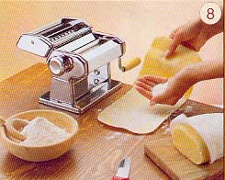

9. (Рис. 9), затем еще один раз с регулятором на номере 3, продолжая таким образом до получения желаемой толщины теста (минимальная толщина - 0,2 мм на номере 9).
При помощи ножа отрежьте поперек тесто на кусочки длиной примерно 25 см.

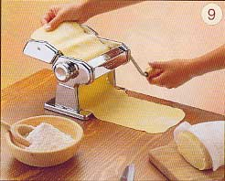

10. 11. Вставьте рукоятку в отверстие режущих валиков, и вращая ее, пропускайте тесто для получения желаемого вида макаронных изделий (Рис. 10 и 11). Примечание 1 — если валики не "режут", это значит, что тесто слишком мягкое: в этом случае рекомендуем пропустить тесто через гладкие валики, добавив в него муки. Примечание 2 - Если же тесто слишком сухое и "не захватывается" режущими валиками, добавьте немного воды в тесто и вновь пропустите его через гладкие валики. Разложите тесто на скатерти и оставьте его подсыхать по крайней мере на 1 час. Напоминаем, что макаронные изделия могут храниться в течение длительного времени (1—2 недели) в холодном и сухом месте. Донести до кипения большое количество воды, посолить ее (-4 литра воды на 0,5 кг макаронных изделий), высыпать в кипящую воду макаронные изделия. Свежие макаронные изделия доходят до готовности за несколько минут, в среднем от 2 до 5, в зависимости от их толщины. Осторожно перемешивайте макаронные изделия при варке и вывалите их в дуршлаг по окончании варки.

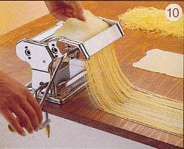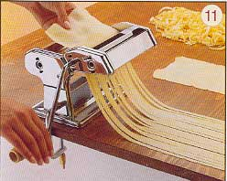

12. Для съема режущего элемента аппарата, поднимите его руками, пропуская его по специальным направляющим. Для установки элементов на аппарат (Рис. 12) повторите эту операцию в обратном порядке

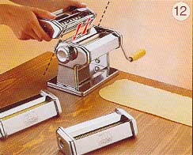

ОБСЛУЖИВАНИЕ АППАРАТА

1. В процессе эксплуатации время от времени прочищайте скребки под гладкими валиками при помощи бумажной салфетки (Рис. 13)

2. Никогда не мойте аппарат или двигатель водой или в посудомоечных машинах! (Рис. 14)
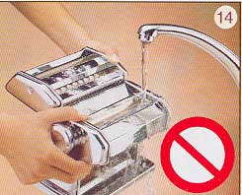

3. Для чистки машины после эксплуатации используйте кисточку или деревянную палочку (Рис.15).

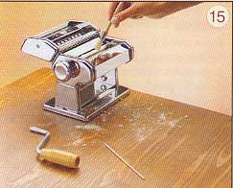

4. При необходимости нанесите несколько капель вазелинового масла на концы режущих валиков (Рис. 16).
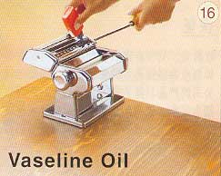

5. Не пропускайте через валики ножи или тряпки!
6. После использования поместите аппарат и его принадлежности в свою коробку.

